【先 傑 電 腦】

IE10 相容性操作手冊

先傑電腦股份有限公司
中華民國一Ｏ二年四月二十六日
http://www.alltop.com.tw
當您使用Internet Explorer 10瀏覽網站時，網頁中顯示的功能表、影像和文字方塊有些混亂而且不在適當的位置或點選功能無效。這時候該怎麼辦呢？

步驟1：開啟Internet Explorer(簡稱：IE)，未顯示功能列，則在上方藍色區域中，點選【右鍵】。
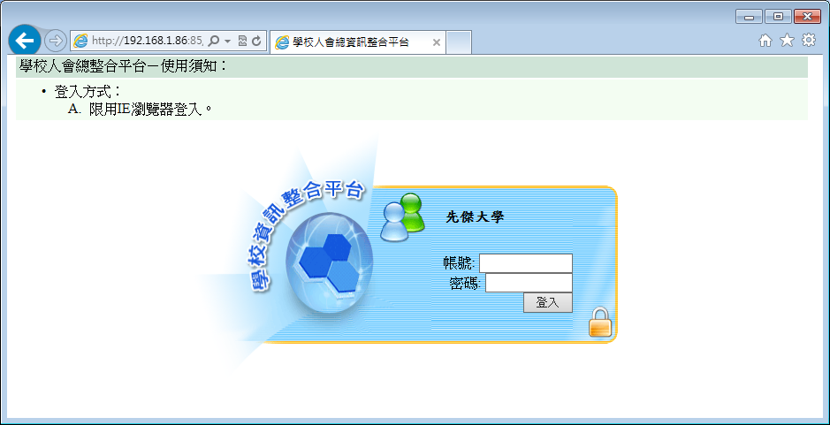
步驟2：點選【右鍵】後，選擇【功能列(E)】。
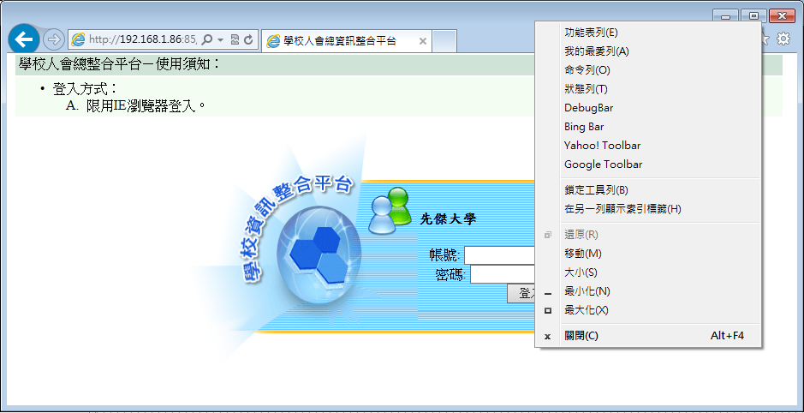

步驟3：則在頁面中顯示出功能列，點選【工具(T)】。
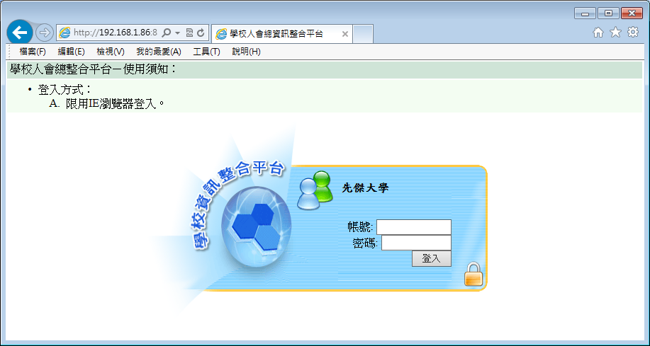
步驟4：則在【工具(T)】中，點選【相容性檢視(V)】。
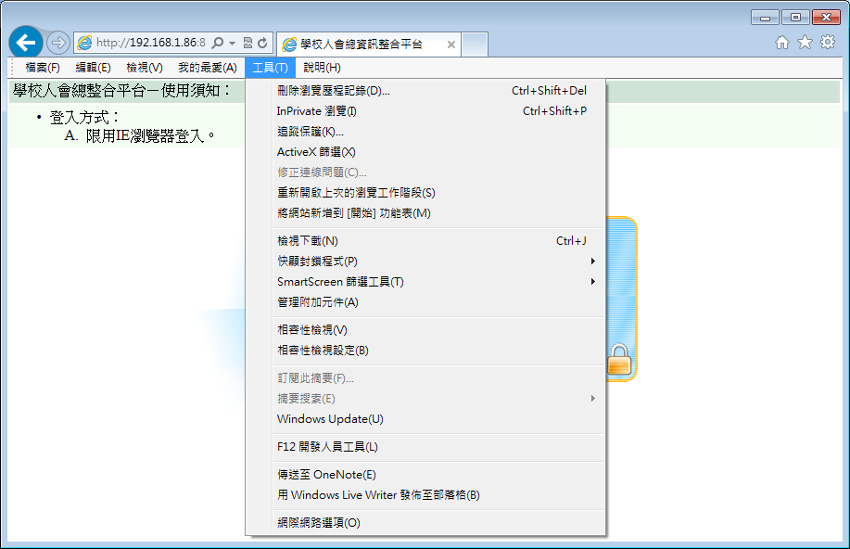
步驟5：則點選【相容性檢視(V)】後，在【相容性檢視(V)】前會有個打勾圖示，表示以將相容性開啟。
